BỘ GIÁO DỤC VÀ ĐẠO TẠO
TRƯỜNG ĐẠI HỌC LẠC HỒNG
KHOA: CÔNG NGHỆ THÔNG TIN


BÁO CÁO
PHÂN TÍCH THIẾT KẾ HỆ THỐNG BÁN HÀNG

Giáo viên hướng dẫn: GV: Lâm Thành Hiển
Sinh viên thực hiện: SV: Bùi Xuân Toàn
Lớp: 19CT112

Mục Lục
Trang
Giới thiệu chung 1
- Giới thiệu hệ thống cửa hàng 2
  - Hệ thống hiện hành 2
  - Hệ thống tương lai 2
- Phân tích 3
  - Phát hiện thực thể 5
  - Mô hình ERD 6
  - Mô tả chi tiết thực thể 6
  - Chuyển mô hình ERD sang mô hình quan hệ 9
  - Phát hiện các ràng buộc 9
  - Sơ Đồ Khối 10
- Thiết kế giao diện No
Lời cảm ơn 50

GIỚI THIỆU CHUNG
Do chúng em mới tham gia đồ án về phân tích thiết kế nên chưa có nhiều kinh nghiệm, chúng em đã chọn đề tài phân tích thiết kế hệ thống QUẢN LÝ BÁN HÀNG giống như một doanh nghiệp, ở đây chúng em sẽ phân tích 2 bên giao dịch: thứ nhất là giao dịch giữa cửa hàng và khách hàng và giao dịch của cửa hàng với nhà cung cấp hàng hóa. Nhưng chúng em chỉ tập trung phân tích hệ thống quản lý của cửa hàng. Về phần thiết kế giao diện chúng em sẽ bỏ qua.Vì thế phần đồ án có phần không hoàn chỉnh mong thầy bỏ qua. Em xin chân thành cảm ơn thầy.
- Giới thiệu hệ thống quản lý bán hàng
Hệ thống hiện hành:
Cửa hàng hiện có hệ thống quản lý nhân viên, quản lý hóa đơn giao dịch,quản lý hóa đơn bán hàng giữa khách hàng với người mua, đồng thời có thêm quản lý đơn đặt hàng giữa cửa hàng với nhà cung cấp hàng hóa.

- Phân tích
- Chú thích:
Khóa Chính: MaNhanVien
  - Phát hiện thực thể
Thực thể: PhongBan
Chi tiết phòng ban mỗi nhân viên làm việc.
Thuộc tính: MaPhongBan, TenPhongBan.

Thực thể: ChucVu
Chi tiết phòng ban mỗi nhân viên làm việc.
Thuộc tính: MaChucVu, TenChucVu.

Thực thể: NhanVien
Chi tiết các nhân viên trong cơ sở dữ liệu.
Thuộc tính: MaNhanVien, TenNhanVien, SoDienThoai, DiaChi, TrangThai,MaPhongBan,MaChucVu.

Thực thể: NhanVienKyThuat
Chi tiết các nhân viên chuyên về kỹ thuật.
Thuộc tính: MaNhanVien,TenNhanVien, BangCapKyThuat, NamKinhNghiem, CapBac, MoTa.

Thực thể: NhanVienThuNgan
Chi tiết các nhân viên làm việc trong khu vực hành chính.
Thuộc tính: MaNhanVien, TenNhanVien,Trinhdohocvan,NamKinhNghiem,CapBac,MoTa.

Thực thể NhanVienDatHang
Chi tiết người đặt hàng mà người cung cấp lưu trữ.
Thuộc tính: MaNhanVien, TenNhanVien, NamKinhNghiem,CapBac,MoTa,MaNhaCungCap,MaMatHang,SoLuong.

Thực thể: NhaCungCap
Chi tiết nhà cung cấp hàng hóa cho của hàng.
Thuộc tính: MaNhaCungCap, TenNhaCungCap, SoDienThoai, DiaChi, MaVung, ThanhPho, QuocGia, MaMatHang,TrangThai,MaNhanVien.

Thực thể: DonDatHang
Chi tiết đơn đặt hàng của cửa hàn.
Thuộc tính: MaDon, MaNhaCungCap, MaNhanVien, NgayDat, NgayChuyenDen, ,MaPhuongThucChuyenDen,CuocPhiVanChuyen,MaMatHang.

Thực thể: PhuongThucChuyenDen
Mô tả phương thức giao nhận hàng hóa.
Thuộc tính: MaPhuongThuc ChuyenDen, MoTa.

Thực thể: HoaDonGiaoDich
Chi tiết hóa đơn sau khi giao dịch hàng hóa.
Thuộc tính: MaHoaDonGiaoDich,MaMatHang,MaDon, NgayGiaoDich, MoTaGiaoDich, SoLuongGiaoDich,TongSoTien,MaNhanVien.

Thực thể HoaDonBanHang
Chi tiết hóa đơn bán hàng tại cửa hàng
Thuộc tính: MaHoaDonBan, NgayGiaoDich,MaMatHang, MoTaGiaoDich, SoLuongDatHang, MaPhuongThucChuyenDen, CuocPhiVanChuyen, TongSoTien,MaNhanVien,MaKhachHang.

Thực thể: MatHang
Thông tin chi tiết mặt hàng có trong cửa hàng.
Thuộc tính: MaMatHang, TenMatHang,MaPhanLoai, DonGia, SoLuong.

Thực thể: PhanLoaiMatHang
Chi tiết phân loại từng loại hàng.
Thuộc tính: MaPhanLoai, MoTa.

Thực thể KhachHang
Chi tiết thông tin khách hàng mua hàng tại cửa hàng.
Thuộc tính: MaKhachHang, TenKhachHang, DiaChi, SoPhone, Email.

  - Mô hình ERD
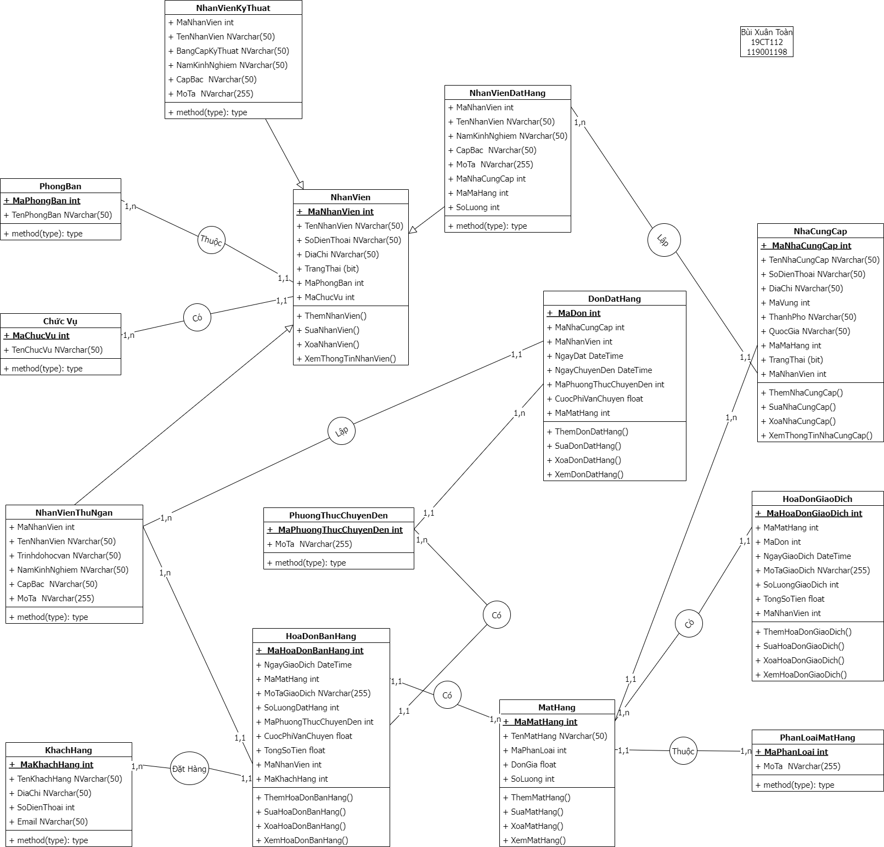
  - Mô tả chi tiết thực thể

- Thực thể: PhongBan
Thực thể: PhongBan
Tên Thuộc tính | Diễn Giải | Kiểu dữ liệu | Loại dữ liệu | Kích thước
MaPhongBan | Mã phòng nhân viên làm việc | Số | Ràng buộc | 8 ký tự
TenPhongBan | Tên phòng nhân viên làm việc | Chuỗi | Không ràng buộc | 50 ký tự

- Thực thể: ChucVu
Thực thể: ChucVu
Tên Thuộc tính | Diễn Giải | Kiểu dữ liệu | Loại dữ liệu | Kích thước
MaChucVu | Mã chức vụ nhân viên | Số | Ràng buộc | 8 ký tự
TenChucVu | Tên chức vụ nhân viên | Chuỗi | Không ràng buộc | 50 ký tự

- Thực thể: NhanVien
Thực thể: NhanVien
Tên Thuộc tính | Diễn Giải | Kiểu dữ liệu | Loại dữ liệu | Kích thước
MaNhanVien | Mã số nhân viên | Số | Ràng buộc | 8 ký tự
TenNhanVien | Họ và tên nhân viên | Chuỗi | Không ràng buộc | 50 ký tự
SoDienThoai | Số điện thoại nhân viên | Chuỗi | Không ràng buộc | 10 ký tự
DiaChi | Địa chỉ nhân viên | Chuỗi | Không ràng buộc | 50 ký tự
TrangThai | Tình trạng nhân viên (Đi Làm hoặc nghỉ) | bit | Điều kiện
MaPhongBan | Mã phòng nhân viên làm việc | Số | Không ràng buộc | 50 ký tự
MaChucVu | Mã chức vụ nhân viên | Số | Không ràng buộc | 50 ký tự

- Thực thể: NhanVienKyThuat
Thực thể: NhanVienKyThuat
Tên Thuộc tính | Diễn Giải | Kiểu dữ liệu | Loại dữ liệu | Kích thước
MaNhanVien | Mã số nhân viên Kỹ Thuật | Số | Ràng buộc | 8 ký tự
TenNhanVien | Họ và tên nhân viên Kỹ Thuật | Chuỗi | Không ràng buộc | 50 ký tự
BangCapKyThuat | Bằng cấp kỹ thuật nhân viên | Chuỗi | Không ràng buộc | 50 ký tự
NamKinhNghiem | Năm kinh nghiệm nhân viên | Chuỗi | Không ràng buộc | 50 ký tự
CapBac | Cấp bậc nhân viên | Chuỗi | Không ràng buộc | 50 ký tự
MoTa | Mô tả về nhân viên | Chuỗi | Không ràng buộc | 255 ký tự

- Thực thể: NhanVienThuNgan
Thực thể: NhanVienThuNgan
Tên Thuộc tính | Diễn Giải | Kiểu dữ liệu | Loại dữ liệu | Kích thước
MaNhanVien | Mã số nhân viên Thu Ngân | Số | Ràng buộc | 8 ký tự
TenNhanVien | Họ và tên nhân viên Thu Ngân | Chuỗi | Không ràng buộc | 50 ký tự
Trinhdohocvan | Trình độ học vấn nhân viên | Chuỗi | Không ràng buộc | 50 ký tự
NamKinhNghiem | Năm kinh nghiệm nhân viên | Chuỗi | Không ràng buộc | 50 ký tự
CapBac | Cấp bậc của nhân viên Thu Ngân | Chuỗi | Không ràng buộc | 50 ký tự
MoTa | Mô tả về nhân viên | Chuỗi | Không ràng buộc | 255 ký tự

- Thực thể: NhanVienDatHang
Thực thể: NhanVienDatHang
Tên Thuộc tính | Diễn Giải | Kiểu dữ liệu | Loại dữ liệu | Kích thước
MaNhanVien | Mã số nhân viên Đặt Hàng | Số | Ràng buộc | 8 ký tự
TenNhanVien | Họ và tên nhân viên Đặt Hàng | Chuỗi | Không ràng buộc | 50 ký tự
NamKinhNghiem | Năm kinh nghiệm nhân viên | Chuỗi | Không ràng buộc | 50 ký tự
CapBac | Cấp bậc của nhân viên | Chuỗi | Không ràng buộc | 50 ký tự
MoTa | Mô tả về nhân viên | Chuỗi | Không ràng buộc | 255 ký tự
MaNhaCungCap | Mã nhà cung cấp | Số | Không ràng buộc
MaMatHang | Mã Mặt Hàng | Số | Không ràng buộc
SoLuong | Số Lượng Mặt Hàng | Số | Không ràng buộc

- Thực thể: NhaCungCap
Thực thể: NhaCungCap
Tên Thuộc tính | Diễn Giải | Kiểu dữ liệu | Loại dữ liệu | Kích thước
MaNhaCungCap | Mã nhà cung cấp hàng hóa. | Số | Ràng buộc | 8 ký tự
TenNhaCungCap | Tên nhà cung cấp hàng hóa. | Chuỗi | Không ràng buộc | 50 ký tự
SoDienThoai | Số điện thoại nhà cung cấp hàng hóa | Chuỗi | Không ràng buộc | 50 ký tự
DiaChi | Địa chỉ nhà cung cấp. | Chuỗi | Không ràng buộc | 50 ký tự
MaVung | Mã vùng của nhà cung cấp. | Số | Không ràng buộc
ThanhPho | Thành Phố nhà cung cấp. | Chuỗi | Không ràng buộc | 50 ký tự
QuocGia | Quốc gia nhà cung cấp. | Chuỗi | Không ràng buộc | 50 ký tự
MaMatHang | Mã Mặt Hàng | Số | Không ràng buộc
TrangThai | Tình trạng nhân viên (Đã nhận hoặc chưa nhận) | bit | Điều kiện
MaNhanVien | Mã số nhân viên Đặt Hàng | Số | Không ràng buộc

- Thực thể: DonDatHang
Thực thể: NhanVienDatHang
Tên Thuộc tính | Diễn Giải | Kiểu dữ liệu | Loại dữ liệu | Kích thước
MaDon | Mã đơn đặt hàng | Số | Ràng buộc | 8 ký tự
MaNhaCungCap | Mã nhà cung cấp | Số | Không ràng buộc
MaNhanVien | Mã nhân viên đặt hàng | Số | Không ràng buộc
NgayDat | Ngày đặt hàng | Ngày tháng | Không ràng buộc
NgayChuyenDen | Ngày chuyển hàng đến | Ngày tháng | Không ràng buộc
MaPhuongThucChuyenDen | Mã phương thức chuyển giao hàng hóa | Số | Không ràng buộc
CuocPhiVanChuyen | Cước phí giao dịch | Số Thực | Không ràng buộc
MaMatHang | Mã Mặt Hàng | Số | Không ràng buộc

- Thực thể: PhuongThucChuyenDen
Thực thể: PhuongThucChuyenDen
Tên Thuộc tính | Diễn Giải | Kiểu dữ liệu | Loại dữ liệu | Kích thước
MaPhuongThuc ChuyenDen | Mã phương thức chuyển giao hàng hóa | Số | Ràng buộc | 8 ký tự
MoTa | Mô tả phương thức chuyển giao | Chuỗi | Không ràng buộc | 255 ký tự

- Thực thể: HoaDonGiaoDich
Thực thể: HoaDonGiaoDich
Tên Thuộc tính | Diễn Giải | Kiểu dữ liệu | Loại dữ liệu | Kích thước
MaHoaDonGiaoDich | Mã hóa đơn giao dịch | Số | Ràng buộc | 8 ký tự
MaMatHang | Mã số mặt hàng | Số | Không ràng buộc
MaDon | Mã số hóa đơn đặt hàng | Số | Không ràng buộc
NgayGiaoDich | Ngày giao dịch | Ngày tháng | Không ràng buộc
MoTaGiaoDich | Mô tả quá trình giao dịch | Chuỗi | Không ràng buộc | 255 ký tự
SoLuongGiaoDich | Số lượng hàng đặt | Số | Không ràng buộc
TongSoTien | Tổng số tiền thanh toán | Số Thực | Không ràng buộc
MaNhanVien | Mã số nhân viên Đặt Hàng | Số | Không ràng buộc

- Thực thể: HoaDonBanHang

Thực thể: HoaDonBanHang
Tên Thuộc tính | Diễn Giải | Kiểu dữ liệu | Loại dữ liệu | Kích thước
MaHoaDonBan | Mã số hóa đơn bán hàng | Số | Ràng buộc | 8 ký tự
NgayGiaoDich | Ngày giao dịch | Ngày tháng | Không ràng buộc
MaMatHang | Mã mặt hàng | Số | Không ràng buộc
MoTaGiaoDich | Mô tả chi tiết bán hàng | Chuỗi | Không ràng buộc | 255 ký tự
SoLuongDatHang | Số lượng hàng đặt | Số | Không ràng buộc
MaPhuongThucChuyenDen | Mã phương thức chuyển giao hàng hóa | Số | Không ràng buộc
CuocPhiVanChuyen | Cước phí giao dịch | Số Thực | Không ràng buộc
TongSoTien | Tổng số tiền thanh toán | Số Thực | Không ràng buộc
MaNhanVien | Mã số nhân viên thu ngân | Số | Không ràng buộc
MaKhachHang | Số tiền tổng cộng | Số | Không ràng buộc

- Thực thể: MatHang
Thực thể: MatHang
Tên Thuộc tính | Diễn Giải | Kiểu dữ liệu | Loại dữ liệu | Kích thước
MaMatHang | Mã số mặt hàng | Số | Ràng buộc | 8 ký tự
TenMatHang | Tên mặt hàng | Chuỗi | Không ràng buộc | 50 ký tự
MaPhanLoai | Mã phân loại mặt hàng | Số | Không ràng buộc
DonGia | Đơn giá mặt hàng | Số Thực | Không ràng buộc
SoLuong | Số lượng hàng hóa còn trong kho | Số | Không ràng buộc

- Thực thể: PhanLoaiMatHang
Thực thể: PhanLoaiMatHang
Tên Thuộc tính | Diễn Giải | Kiểu dữ liệu | Loại dữ liệu | Kích thước
MaPhanLoai | Mã số phân loại hàng hóa | Số | Ràng buộc | 8 ký tự
MoTa | Tên các loại hàng hóa | Chuỗi | Không ràng buộc | 255 ký tự

- Thực thể: KhachHang
Thực thể: KhachHang
Tên Thuộc tính | Diễn Giải | Kiểu dữ liệu | Loại dữ liệu | Kích thước
MaKhachHang | Mã số khách hàng | Số | Ràng buộc | 8 ký tự
TenKhachHang | Họ và Tên khách hàng | Chuỗi | Không ràng buộc | 50 ký tự
DiaChi | Địa chỉ khách hàng | Chuỗi | Không ràng buộc | 50 ký tự
SoDienThoai | Điện thoại khách hàng | Số | Ràng buộc | 10 ký tự
Email | Email của khách hàng | Chuỗi | Ràng buộc | 50 ký tự

  - Chuyển mô hình ERD sang mô hình quan hệ
- Chú thích:
Khóa Chính: MaNhanVien
Khóa Ngoại: MaNhanVien
PhongBan | (MaPhongBan, TenPhongBan).
ChucVu | (MaChucVu, TenChucVu).
NhanVien | (MaNhanVien,TenNhanVien,SoDienThoai,DiaChi, TrangThai,MaPhongBan,MaChucVu).
NhanVienKyThuat | (MaNhanVien,TenNhanVien,BangCapKyThuat, NamKinhNghiem,CapBac,MoTa).
NhanVienThuNgan | ( MaNhanVien, TenNhanVien, Trinhdohocvan, NamKinhNghiem,CapBac,MoTa).
NhanVienDatHang | (MaNhanVien,TenNhanVien,NamKinhNghiem, CapBac,MoTa,MaNhaCungCap, MaMatHang,SoLuong).
NhaCungCap | (MaNhaCungCap, TenNhaCungCap, SoDienThoai, DiaChi, MaVung, ThanhPho, QuocGia, MaMatHang, TrangThai, MaNhanVien).
DonDatHang | (MaDon,MaNhaCungCap,MaNhanVien,NgayDat, NgayChuyenDen,,MaPhuongThucChuyenDen, CuocPhiVanChuyen,MaMatHang).
PhuongThucChuyenDen | (MaPhuongThuc ChuyenDen,MoTa).
HoaDonGiaoDich | (MaHoaDonGiaoDich,MaMatHang,MaDon, NgayGiaoDich,MoTaGiaoDich,SoLuongGiaoDich, TongSoTien,MaNhanVien).
HoaDonBanHang | (MaHoaDonBan,NgayGiaoDich,MaMatHang, MoTaGiaoDich,SoLuongDatHang, MaPhuongThucChuyenDen,CuocPhiVanChuyen, TongSoTien, MaNhanVien, MaKhachHang).
MatHang | (MaMatHang, TenMatHang,MaPhanLoai, DonGia, SoLuong).
PhanLoaiMatHang | (MaPhanLoai, MoTa).
KhachHang | (MaKhachHang, TenKhachHang, DiaChi, SoPhone, Email).

  - Phát hiện các ràng buộc
- MaPhongBan, MaChucVu, MaNhanVien, MaNhaCungCap, MaDon, MaPhuongThuc ChuyenDen, MaHoaDonGiaoDich, MaHoaDonBan, MaMatHang, MaPhanLoai,MaKhachHang phải là duy nhất không được trùng nhau và phải ràng buộc có 8 chữ số.
- MaPhongBan, MaChucVu, MaNhanVien, MaNhaCungCap, MaDon, MaPhuongThuc ChuyenDen, MaHoaDonGiaoDich, MaHoaDonBan, MaMatHang, MaPhanLoai,MaKhachHang sẽ phát sinh tự động.
- SoDienThoai phải ràng buộc có 10 chữ số.
- Email phải ràng buộc theo địa chỉ Email thông thường.
- NgayDat, NgayGiaoDich phải lớn hơn hay bằng ngày hiện tại.
- NgayChuyenDen phải lớn hơn ngày đặt.
- SoLuongDatHang,SoLuongGiaoDich,TongSoTien,DonGia, CuocPhiVanChuyen phải lớn hơn 0.
  - Sơ Đồ Khối
